МКДОУ АМО «Ачитский детский сад «Улыбка»
- филиал «Ачитский детский сад «Тополёк»
Инструктор по физической культуре
Ярушина Ю.А.

Скандинавская ходьба как одна из составляющей прогулки «Веселое путешествие в Страну Здоровья» (подготовительная группа)

Цель: Сплотить коллектив детей и взрослых, с помощью здоровьесберегающих технологий.
Задачи:
1. Формирование знания о здоровом образе жизни.
2. Укрепление здоровья, повышение функциональных возможностей организма.
3. Развитие двигательных качеств: быстрота, выносливость, координации, чувство коллективизма.
4. Воспитание привычек здорового образа жизни.

Ход
Инструктор:
- Здравствуйте ребята! Сегодня я хочу вас пригласить в путешествие в "Страну Здоровья"!
Вас много, вы команда, и мы вместе с вами будем проходить испытания, преодолевать препятствие и сложности на нашем пути.
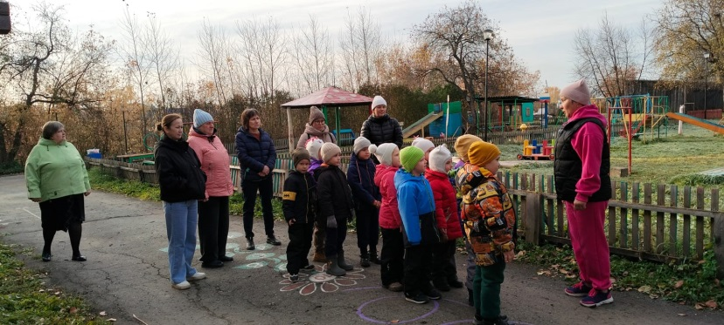
А чтобы попасть в "Страну Здоровья" для этого мы должны. (если дети затрудняются, то воспитатель помогает детям).
Дети:
1. закаляться
2. заниматься спортом,
3. правильно питаться,
4. одеваться по погоде…
(Скандинавские палки спрятаны за елкой (на елке сидит белка-игрушка)
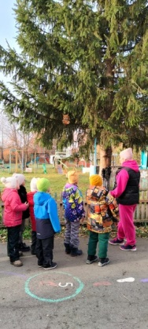
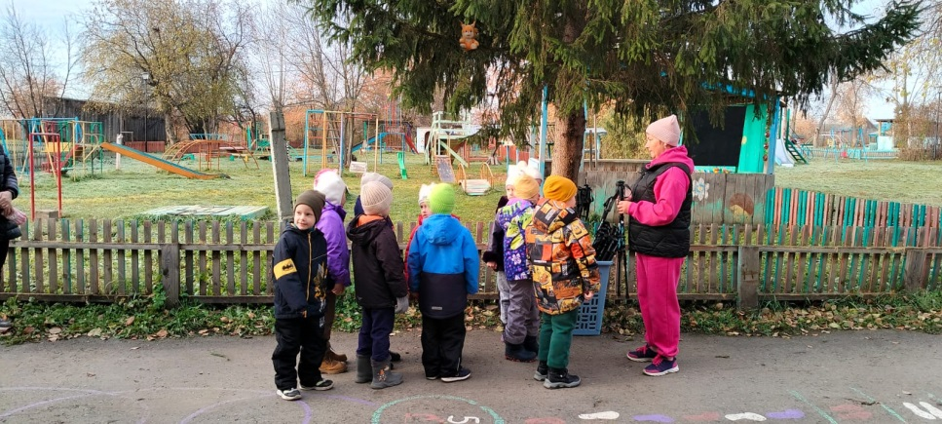

Инструктор:
- Посмотрите, ребята, елка. А на елке – белка. Она говорит, что приготовила нам сюрприз то, что нам поможет попасть в «Страну Здоровья». Давайте посмотрим, что это?
- Это Скандинавские палки. Кто из вас знает, для чего они нужны?

Инструктор:
- Люди, которые занимаются Скандинавской ходьбой, идут медленными шагами к здоровью.
Это не просто Скандинавские палки, с их помощью мы отправимся в "Страну Здоровья".
Для этого нам нужно знать несколько правил: у палок есть ручка, за которую надо держаться, но еще у неё есть наконечник, который смотрит только вниз, в землю, в пол. Идти, ставя ноги с перекатом с пятки на носок, спину держать ровно, смотреть вперед, не спешить, спокойно дышать. Палками нельзя крутить, размахивать в разные стороны. Это бывает очень опасно. (Раздаются палки)
Инструктор:
- Путь в «Стану Здоровья» тяжек, и для начала нам нужно хорошо размяться.
- Встаньте так, чтобы друг другу не мешать, выпрямите спину, ноги прямые, в каждой руке по одной палке. Делаем глубокий вдох через нос, выдох через рот (повторяем 3 - 4 раза).
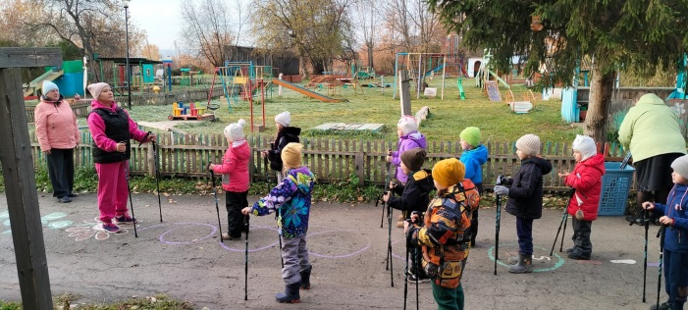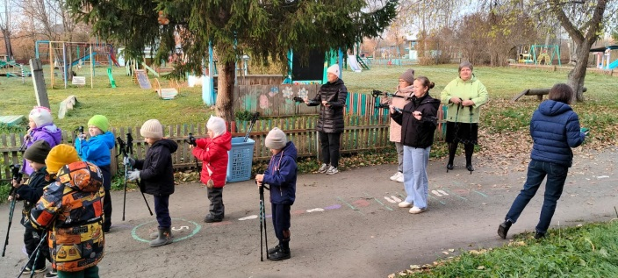

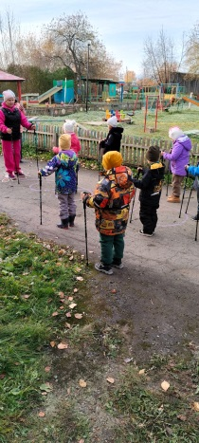
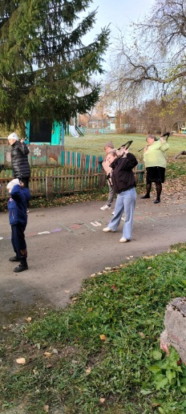
Разминка с палками:
- И. п. широкая стойка, палка на груди; 1 – поднять палку вверх, 2 – и. п. – 4 раза.
- И. п. широкая стойка, палка на плечах; 1 – наклон в сторону, 2 – и. п. – 4 раза.
- И. п. широкая стойка, палка в прямых руках перед собой, хват сверху, кулаки расположены рядом; вращение палки – 8 сек.
- Наклоны. И. п- ноги на ширине плеч, палка внизу. 1-наклониться вперёд положить палку; 2-выпрямиться, вернуться в и. п.
- И. п., 1 - 2 - прогнуться в пояснице, отставить правую ногу назад на носок, палку отвести как можно дальше; 3 - 4 - то же с левой ногой - 8 раз.
- Перекаты. Ставим ногу на носок, затем на пятку.
- Прыжки в чередовании с ходьбой на месте. Повторить 2-3 раза.
Инструктор:
-Молодцы! Мы с вами гимнастику сделали, размялись, и готовы отправиться в путь!
- Но в какую сторону нам идти, ребята?
Смотрите, белочка приготовила нам подсказку.
Перед нами лежат разные продукты. Нам нужно выбрать дорожку, по которой мы пойдем к здоровью.

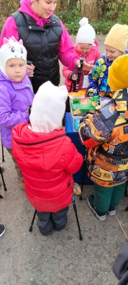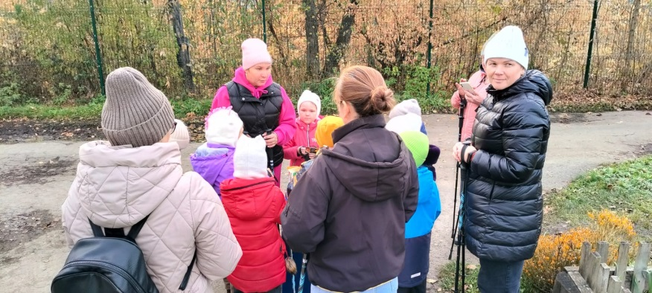
Две дорожки: 1-муляжи полезных продуктов с овощами, фруктами (идти вперед вокруг детского сада) . 2-Вредных - с чипсами, лимонадом (выйти с территории детского сада)
Инструктор:
- Какую дорожку выберет моя команда?
-Правильно. Если мы будем правильно питаться, есть овощи, фрукты, то будем здоровы. Значит, эта дорожка и приведет нас в "Страну Здоровья", а помогут нам идти Скандинавские палки. Только помогут они, если мы будем правильно ими пользоваться.
- При движении мы должны отталкивается от земли.
- За мной в колонну становись! Вперед!
Инструктор:
-Ребята, вы слышите? Кто- то плачет. Вы не видите кто это?
(на музыкальном центре включается музыка плача ребенка)
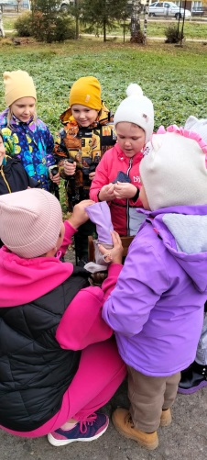
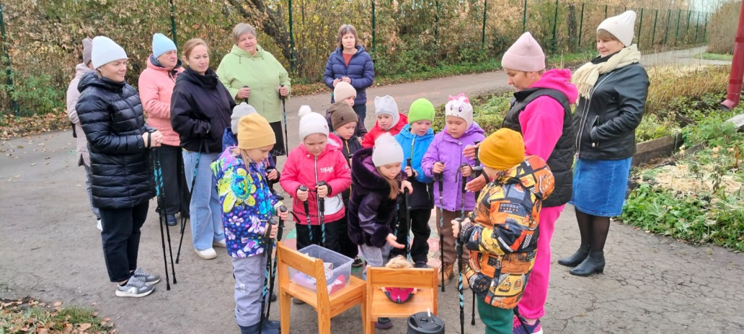

- Это кукла Маша. Почему же она плачет?
-Правильно. Она одета не по погоде. Разве можно осенью гулять в одном платье? Почему?
Ее не пускают в "Страну Здоровья". Как вы думаете, мы можем помочь Маше? Как? (Выбирают одежду из корзины, одевают куклу.)
Давайте поможем Маше правильно одеться.
Инструктор:
-Молодцы! Вы справились и с этим заданием, помогли кукле Маше одеться по погоде, и все вместе мы отправляемся дальше.
- Смотрите, впереди виднеется лес, нам нужно его пройти, чтобы добраться до страны здоровья (конусы в линию, пройти змейкой)
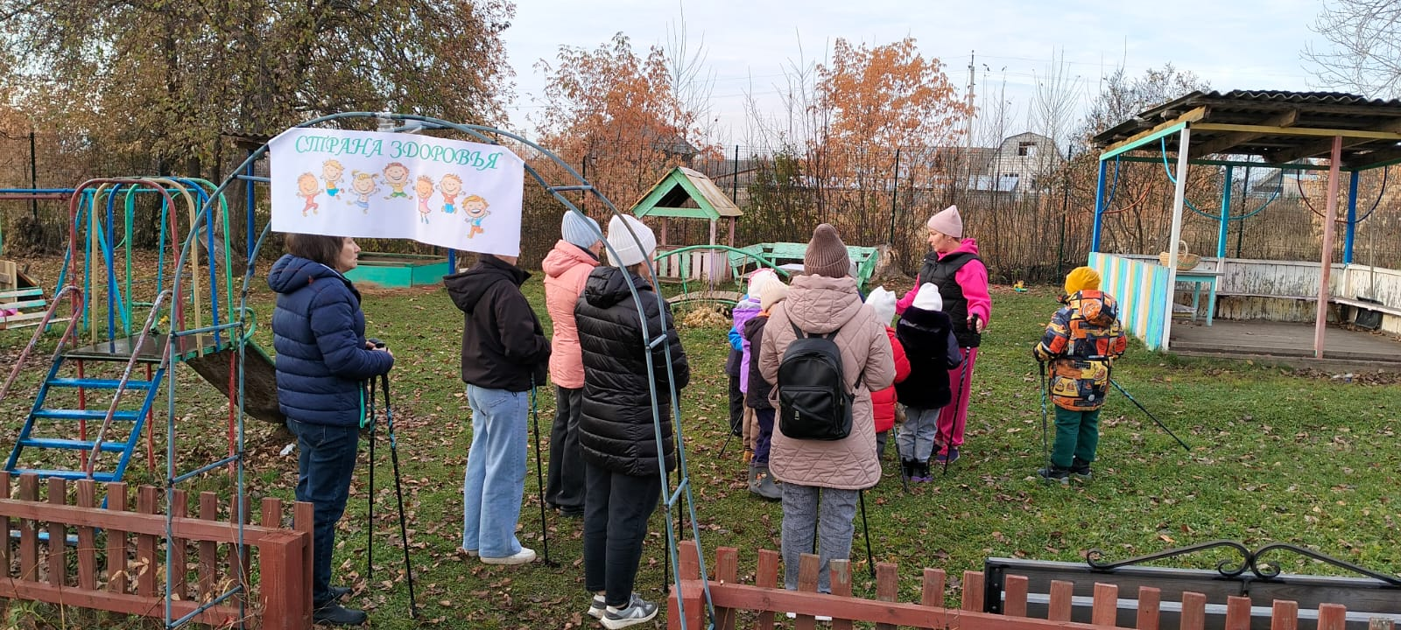- Вот и "Страна Здоровья", здесь никто никогда не болеет, потому что занимаются спортом, правильно питаются и одеваются. И мы, выполняя эти правила, всегда будем здоровы, быстры, выносливы. (угощаются фруктами)

